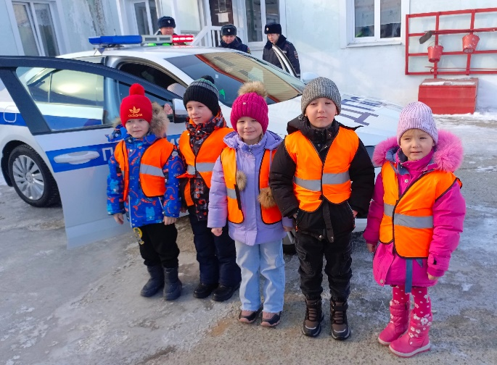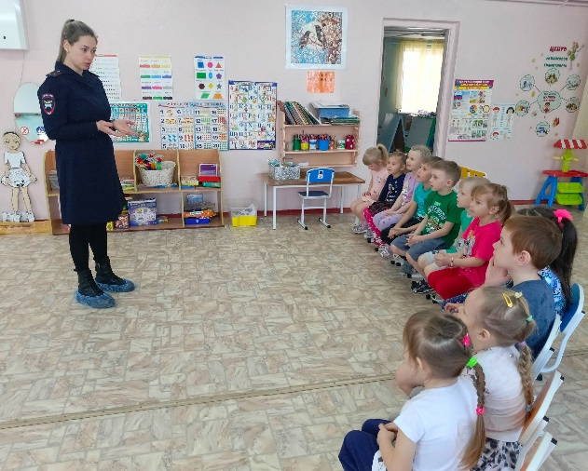

Профилактика приоритетных задач детского дорожно-транспортного травматизма – проблема всего общества, одна из образовательных учреждений. Решить ее можно только общими усилиями. Поэтому встречи с инспекторами ГИБДД всегда актуальны и важны.

13 марта на участок детского сада "Колосок" заехала патрульно-постовая машина ГИБДД. В этот день к нам приехали гости, сотрудники ДПС. Целью этой встречи было закрепление знаний о правилах дорожного движения, профилактика детского дорожно-транспортного травматизма.

Вместе с инспектором дети вспомнили основные правила безопасного поведения на дороге и дорожные знаки, рассказали, как следует переходить дорогу и как должен себя вести пешеход на пешеходном переходе. Вспомнили о правилах езды на велосипеде. Сотрудники ГИБДД продемонстрировали ребятам патрульный автомобиль, на котором ежедневно несут службу. Показали в действии специальные звуковые и световые устройства, которыми оборудован служебный транспорт. Каждый желающий смог посидеть в автомобиле. Мероприятие очень понравилось дошкольникам. В завершении встречи многие ребята выразили желание стать инспекторами ГИБДД, а также пообещали никогда не нарушать правила дорожного движения